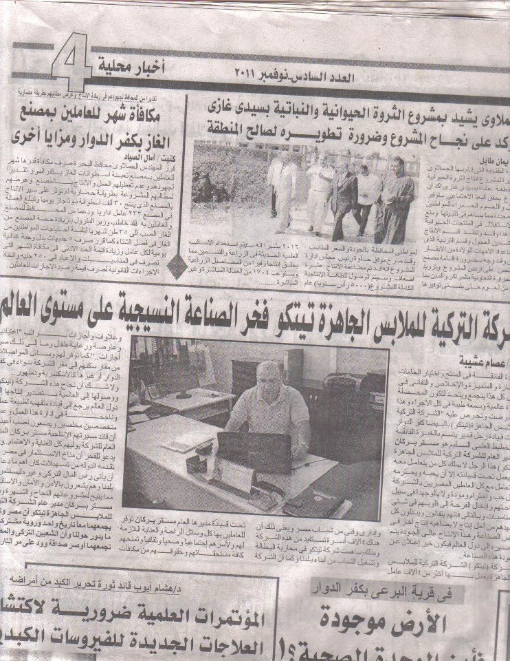
Türkçe tercümesi sayfa 2'dedir.

Türk giyim şirketi "TETCO" tekstil endüstrisinin dünya çapındaki onurudur. Ürünlerdeki süper kalite ,üstün ve farklı hammaddeleri seçmek ve işteki ihlas ve ciddiyet bunların hepsi bütün ortamlarda küresel ve iyi bir itibar oluşturmak için bir araya toplanmış bulunmaktadır.Beyda'da ki giyim Türk şirketi "TETCO" süper tecrübeli ve selim ve bilimsel planlamalarla hareket eden kadir bir adamın önderliği altında bunu düşünüyor. Bu adamın "Mr. Birkan " önderliği altındaki çalışanlar yada onunla yol alanlar mutlaka onu seviyor ve ona saygı gösteriyorlar Çünkü o,şirketteki mısırlı çalışanlara saygı ve sevgiyle davranıyor ve onların rahatları ve huzurları için her türlü çabayı gösteriyor. Bu yüzden çalışanlar da bu sektördeki en yüksek üretim adetine ve kaliteye ulaşmak için ellerinden geleni yapıyorlar,Dünyanın birçok ülkesine ihracat yapılıyor. "TETCO" da mısırın gençlerinden dört binden fazla eleman , idareci ve teknikçi çalışıyor . Bu demek ki dört bin aile bu şirketten faydalanmaktadır ve bu şekilde bu şirket işsizlikle savaşmak ve ülkemizin gençleri çalıştırmak için katkıda bulunmaktadır .Şirket,genel müdürü" Birkan beyin" önderliği altında çalışanlara ve ailelerine gereken sosyal ,kültürel ve sağlık yardımı vermektedir. Bütün haklar ve ödentileri zamanında verilmektedir.En iyi çalışma şartlarıyla zam, bonus ve ücretli izinler veriliyor hem de İskenderiye yada Kafr El Davvardaki çalışanları evlerinden şirkete kadar götüren servisleri sağlıyor. Hiç şüphe yok ki bu şirket başarısının ve üretimlerinin dünyanın bütün ülkelerine ihraç edilmesinin sebebi işten iyi anlayan ve işleri başarılı bir şekilde idare eden bir önderlik ve aynı anda tecrübeli ve ihlaslı elemanlar dır.Çünkü onlar biliyorlar ki üretimin önderi ve şirketin genel müdürü "Birkan bey" kendilerine çok önem veriyor...Bu gurur meselesi ki "yatırım" istismar iklimi ve ülkemizin sunduğu imkanları Türk sermayesi ve diğer sermayeleri ülkemize rahat ve emniyet içinde ve güvenli bir şekilde yatırım yapmak için çekti. Bu şey tabii ki onların projelerine başarı ve şöhret veriyor. şirketin genel müdürü "Birkan bey" diyor ki mısır ile Türkiye arasında ortak tarih var ve çevremizdeki bütün olaylar için de ortak fikrimiz var .Tarih boyunca mısır ve Türk halkının arasındaki dostluk ve muhabbet bağları onları daima birbirlerine bağlayacaktır.

AYRICA BKZ:
14.07.2002 Sabah gazetesi haberidir...

http://arsiv.sabah.com.tr/arsiv/2002/07/14/s06.html

